智能纪要：规划师课程 - 加餐课1 2026年1月22日
会议主题：规划师课程 - 加餐课1
上传时间：1月22号（周四） 23:28 （GMT+08）

智能纪要由 AI 生成，可能不准确，请谨慎甄别后使用

总结
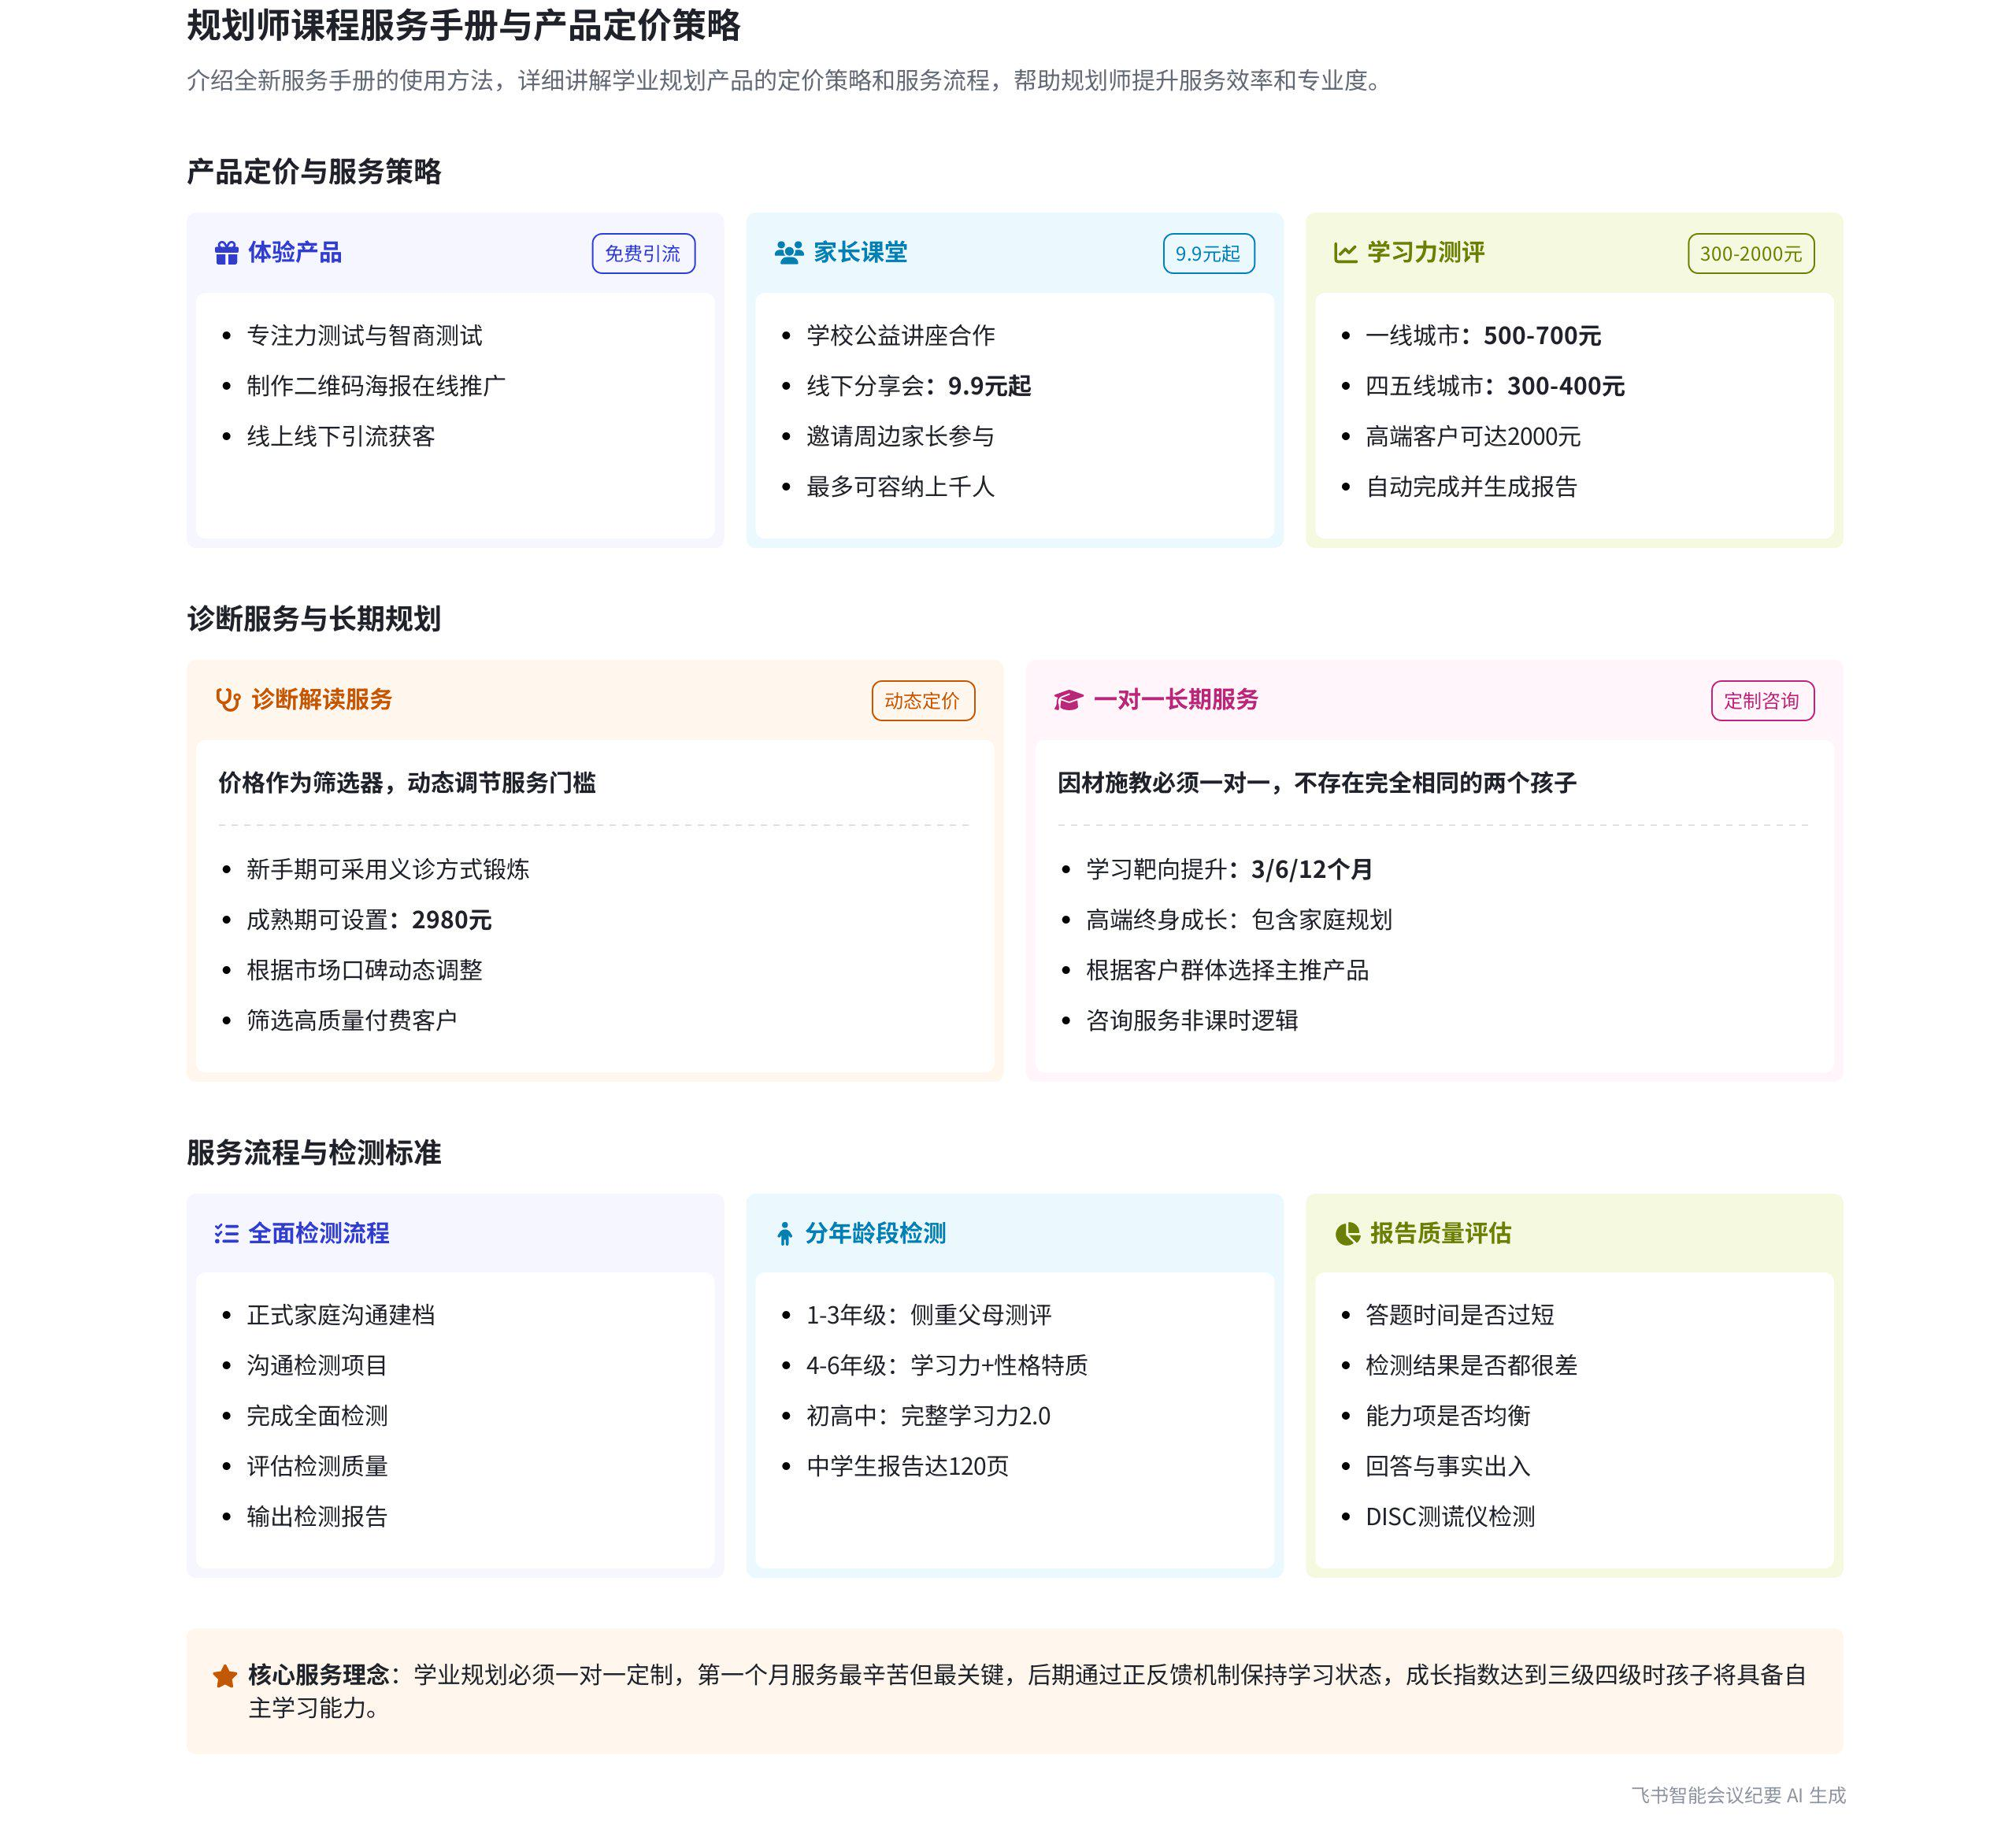
本次会议由杨洋老师围绕全新服务手册展开讲解，涵盖产品项目与价格设定、长期服务模式、学习靶向提升完整流程等内容，旨在帮助大家掌握服务手册的使用方法及相关业务操作要点，内容如下：
- 服务手册介绍
- 手册分类：服务手册共两本，一本给家长，用于售前向家长介绍产品、解答疑问；一本给规划师，用于售后服务时把握服务关键点，是效率手册。
- 视频目的：拍摄视频是为帮助大家了解服务手册的具体使用方法。
- 产品项目与价格设定
- 体验产品  - 专注力与智商测试：建议完全免费推广，可将二维码做成小海报，通过线上发布或线下引流，能起到良好效果。  - 家长三十六计课堂：进校可与学校合作做公益讲座；线下可收 9.9 元，邀请附近小区或学校周边家长到会议室分享，最多可容纳上千人，能打动不同层次家长，是很好的引流工具。  - 学习力测评：一线城市建议收费 500 - 700 元，也有规划师收到 2000 元；四五线城市建议收 300 - 400 元。测评可自动完成并生成报告。 | 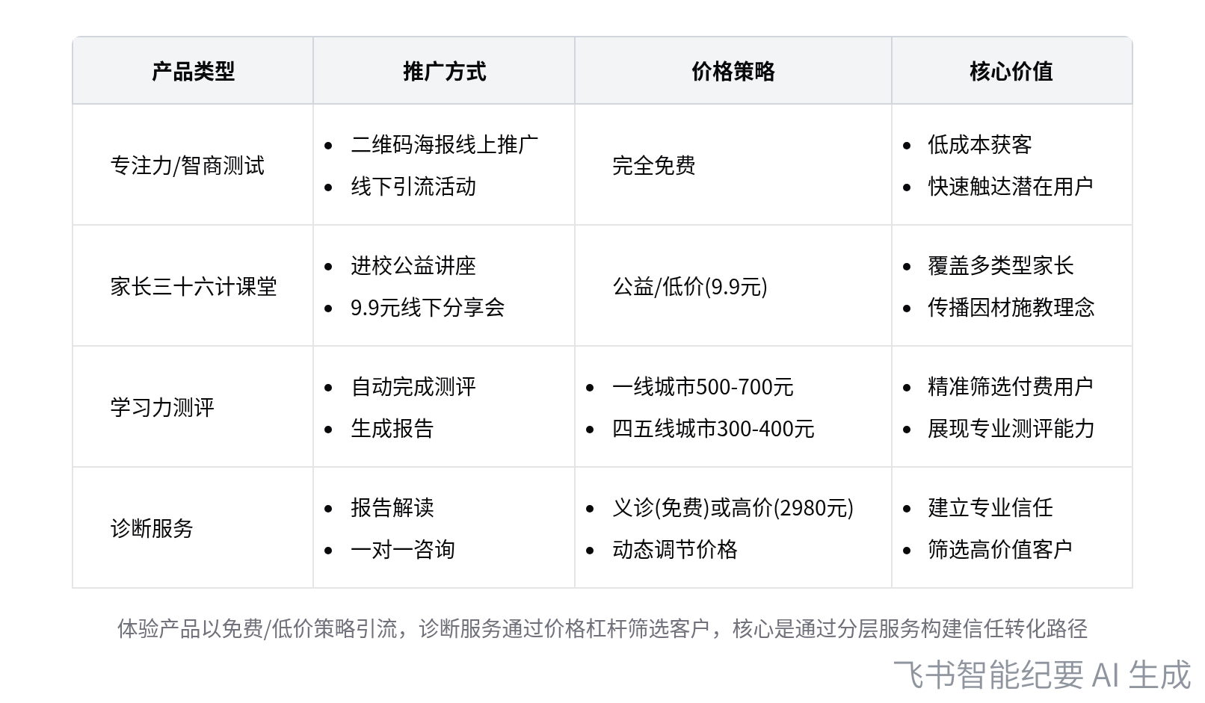  体验产品与诊断服务定价策略
- 诊断服务
- 收费方式：有两种收费方式。一是前期为锻炼能力可采用义诊方式免费或低价解读；二是建立良好口碑后可设置较高价格，如 2980 元，价格可根据当地市场承受能力和服务家庭数量动态调节，是筛选客户的有效工具。
- 服务核心：无论收费高低，都要提供优质服务，口碑是长期发展的关键。
- 长期服务模式
- 服务性质  - 一对一咨询：长期服务为一对一咨询服务，因为学业规划需因材施教，每个孩子学习卡点不同，无法用精准课时推销，需根据孩子问题量身定制解决方案。  - 收费套餐：建议设置三个月、六个月和一年的套餐。初期可设三个月或六个月建立信任，口碑起来后以一年或三年为计。如深圳和江门有规划师因口碑好收三年服务费用。 | 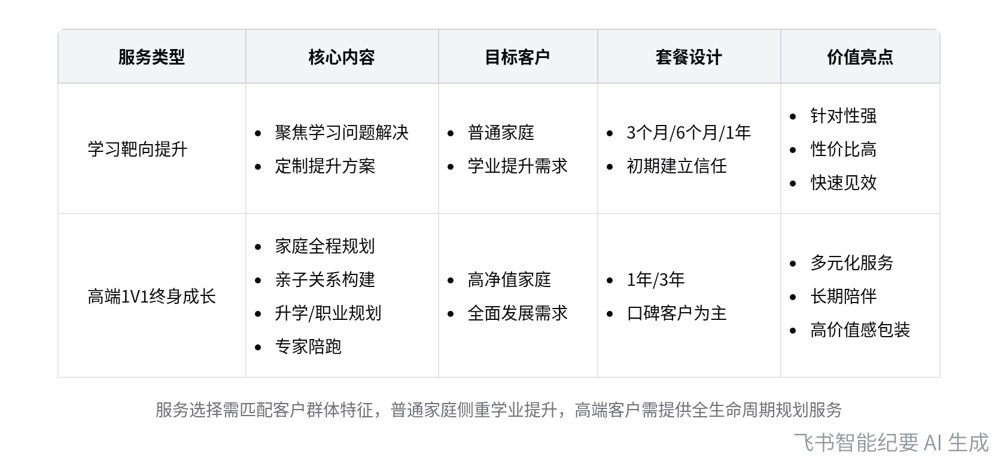  长期服务类型对比
- 服务区别
- 学习靶向提升：主要针对孩子学习问题进行提升。
- 高端 1V1 终身成长：包含家庭全程规划，如构建亲子关系、多元化升学路径、终身职业发展规划等，价值感包装更强。应根据客户人群定制主推方案。
- 学习靶向提升完整流程
- 全面检测
- 时间安排：第一周完成，选孩子相对清醒时间，如周末早上醒来一小时左右。
- 具体步骤：包括与家庭正式沟通建档、沟通检测项目、完成检测（不同学龄段孩子检测时间不同，中学生 90 - 200 分钟，小学生 60 分钟内）、检查报告质量（若不达标需重测或加测）、输出报告（中学生报告一般 120 多页）。
- 不同年龄段检测项目：1 - 3 年级孩子能测项目有限，需父母代为观察部分内容，核心测父母家庭管教方式；4 - 6 年级孩子学习力和性格特质可个人测，但学习 2.0 未测；初高中孩子特质、学习力及父母学习力（原胜任力）可全面测评。
- 沟通与检测策略：提供 1V1 沟通话术，强调真诚亲和，可撇开父母单独与孩子沟通；一次难以完成检测可分多次进行；检测后从整体答题时间、检测结果、能力项情况、回答与事实出入、DISC 报告生成情况判断报告是否合格，不合格需重新疏导和检测。
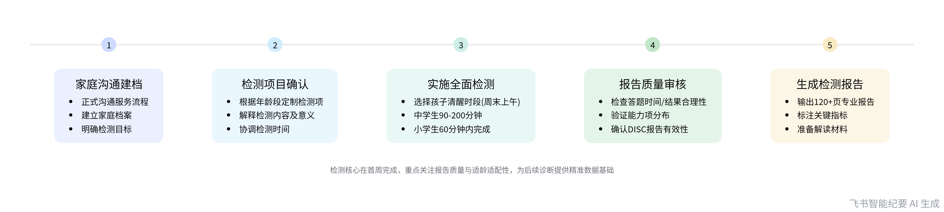
全面检测实施流程
- 诊断靶点
- 时间跨度：一到两周完成，规划师需根据家长和学生期望目标，按脑心术分析，此环节耗时长、费脑力，但多数规划师已熟练掌握。
- 报告要求：从脑心术各环节列出孩子优劣，与家长沟通，沟通核心是找到孩子问题根源，专业度和沟通能力决定家长是否交付孩子服务。沟通时记录孩子成长指数和状态指数，制定初步提升策略。
- 学习力框架：诊断离不开学习力框架，框架分为直接因素和间接因素。
[该类型的内容暂不支持下载]

智能章节
00:01 杨洋老师介绍服务手册及视频拍摄目的
本章节由杨洋老师介绍全新的服务手册。该手册有两本，一本给家长，用于售前向家长推广产品、解答疑问；一本供规划师自用，售后服务时可作效率手册，帮助把握服务关键点。本次视频拍摄旨在让大家了解这本服务手册的具体使用方法。
01:05 服务产品项目及不同价格设定建议
本章节主要介绍做服务时产品项目和价格的设定。产品价格和项目分三大块：体验产品中的专注力、智商测试建议免费推广，可线上线下引流；家长三十六计课堂进校可做公益讲座，线下收9.9元邀请家长分享，是很好的引流工具；道道的学习力测评，一线城市建议500 - 700元，四五线城市300 - 400元，能自动完成并出报告。
03:15 诊断服务收费方式及价格筛选器运用建议
本章节介绍了生品服务中的诊断服务，即专业规划师为家长解读上百页报告。解读收费有两种方式，前期能力不足或想获更多机会可低价甚至免费；有市场口碑信誉后可设高价，如2980元，可根据当地市场和服务家庭数量动态调节，它是筛选器，但无论高低都要提供优质服务，口碑最重要。
05:38 学业一对一长期服务内容、收费与方案定制建议
本章节重点介绍长期一对一服务，强调学业规划因因材施教只能一对一，是定制咨询服务。收费建议设三个月、六个月和一年套餐，根据口碑动态调整。服务第一个月最辛苦，长期订单成本更低。还介绍了学习靶向提升和高端 1V1 的区别，方案需根据客户人群量身定制。
09:32 学习靶向提升完整服务流程及要点介绍
本章节介绍了学习靶向提升的完整服务流程。第一周完成全面检测、沟通建档，隔一周做初诊、问诊和诊断，第四周定制攻略，包含四级唤醒。督学分第一周和正反馈周，第一周需每日督导，后续顺利则一周一次。若流程顺利，第三个月起状态良好，孩子自主学习，规划师和家长也更轻松，还提供工具手册辅助服务。
15:34 各年龄段孩子检测项目及检测报告审核要点
本章节介绍了全面检测的步骤，包括家庭沟通建档、沟通检测项目、完成检测、评估报告质量及输出报告，需在一周内完成。还按1 - 3年级、4 - 6年级、初高中三个阶段列举检测项目，回顾1V1沟通话术，提供应对不配合孩子的策略，最后说明判断报告是否合格的四项标准及重测情况。
22:33 学习诊断靶点步骤、报告及沟通策略要点
本章节介绍第二步诊断靶点或学习卡点，需一到两周完成，分五步。规划师要依家长和学生目标及脑心术做分析，撰写诊断报告，耗时3 - 5天，熟练者一小时内可完成。与家长沟通诊断结果很关键，目的是找孩子问题根源和促成服务。要记录孩子指数，制定初步策略，且诊断离不开学习力框架。
[该类型的内容暂不支持下载]

关键决策
- 关键决策：根据不同情况制定服务项目价格和选择服务类型。
- 问题：如何为不同的服务项目定价以及如何选择主推的服务类型。
- 讨论方案：
- 杨洋老师提出体验产品中的专注力和智商测试建议免费推广；家长三十六计课堂进校合作做公益讲座，线下可收 9.9 元；学习力测评在一线城市建议 500 - 700 元，四五线城市建议 300 - 400 元；诊断服务收费可根据自身情况选择低价甚至免费或设置相对高价如 2980 元。
- 对于长期服务，建议提供三个月、六个月和一年的套餐，根据当地口碑沉淀情况选择；若客户多为高端人群，主推高端 1V1 终身成长服务；若多为普通家庭，主推一对一学习靶向提升服务。
- 决策依据：不同服务项目的成本、目标客户的支付能力以及市场需求，同时考虑口碑沉淀对长期服务订单成本的影响。

- 其他决策：
- 学习靶向提升服务流程按全面检测、诊断靶点、定制攻略、督学等步骤进行，各步骤有相应时间和任务要求。
- 针对不同年龄段孩子（1 - 3 年级、4 - 6 年级、初高中）设置不同的检测项目。
- 与孩子沟通时采用真诚亲和的话术，若孩子不配合可单独沟通，检测可分多次完成，检测后根据四项标准判断报告是否合格，不合格需重测。
- 诊断环节需根据家长和学生期望目标做分析，完成诊断报告并与家长沟通，记录孩子成长指数和状态指数，制定初步提升策略。
[该类型的内容暂不支持下载]

金句时刻
「因材施教一定是一对一的，这个世界上没有完全相同的两片树叶，也就不会存在有完全相同的两个孩子，同样的成绩很好或者说很差，两个不同的孩子他的学习的卡点一定是不一样的，所以学业规划只存在一对一。」
—— 说话人 1，突出了学业规划一对一服务的必要性，强调因材施教的重要性，是会议核心观点的体现。

「价格是一个很好的筛选器，大家可以用好这个筛选器去动态调节自己的服务，但要量力而行。」
—— 说话人 1，提出价格筛选器的概念，为规划师提供了调节服务的有效方法，具有独特的洞察和实用价值。

「一旦孩子进入非常好的学习状态，他会掌握学习能力，有很强的自驱力，开始自主学习并享受学习乐趣，规划师会轻松，家长也会满意并产生信任感。」
—— 说话人 1，描述了理想的学习状态和服务效果，让读者对服务目标有清晰的认识，能引发共鸣。
[该类型的内容暂不支持下载]

相关链接
- 妙记：规划师课程 - 加餐课1
- 文字记录
- 规划师课程 - 加餐课1 2026年1月22日

